Вариант 1.

- Задано универсальное множество $U$ и множества $A, B, C, D.$ Найти результаты действий a) - д) и каждое действие проиллюстрировать с помощью диаграммы Эйлера-Венна.
$U=\left\{-15,-14,-13,-12,-11\right\};$
$$A=\left\{-15,-14,-12\right\};B=\left\{-14,-12,-11\right\};C=\left\{-15,-11\right\};D=\left\{-12\right\}.$$
$$а) A∪\overline{C};б) \overline{A∩C};в) (B∪C)\backslash (A\backslash D);г) (U\backslash C)∩A;д) \overline{\overline{D}∩\overline{C}}.$$
Решение.
Диаграммы Эйлера-Венна будем представлять в виде прямоугольников. Универсальному множеству поставим в соответствие прямоугольник. Каждому множеству, входящему в универсальное множество, поставим в соответствие половину площади универсального множества, как и дополнению этого множества.
Клеточки, принадлежащие некоторому множеству, будем помечать 1.
а) $\overline{C}=U\backslash C=\left\{-14,-13,-12\right\}; A∪\overline{C}=\left\{-15,-14,-13,-12\right\}.$

 | $$\overline{C}$$ | $$C$$
$$\overline{A}$$ | 1 | 0
$$A$$ | 1 | 0
$$\overline{С}$$

 | $$\overline{C}$$ | $$C$$
$$\overline{A}$$ | 1 | 0
$$A$$ | 1 | 1
$$A∪\overline{С}$$

б) $A∩C=\left\{-14,-12\right\}; \overline{A∩C}=U\backslash (A∩C)=\{-15,-13,-11\}.$
 | $$\overline{C}$$ | $$C$$
$$\overline{A}$$ | 0 | 0
$$A$$ | 0 | 1
$$A∩C$$
 | $$\overline{C}$$ | $$C$$
$$\overline{A}$$ | 1 | 1
$$A$$ | 1 | 0
$$\overline{A∩C}$$

в) $B∪C=\left\{-15,-14,-12,-11\right\}; A\backslash D=\left\{-15,-14\right\};$
$$\left(B∪C\right)\backslash \left(A\backslash D\right)=\left\{-12,-11\right\}.$$

 | $$\overline{C}\overline{D}$$ | $$\overline{C}D$$ | $$CD$$ | $$C\overline{D}$$
$$\overline{A}\overline{B}$$ | 0 | 0 | 1 | 1
$$\overline{A}B$$ | 1 | 1 | 1 | 1
$$AB$$ | 1 | 1 | 1 | 1
$$A\overline{B}$$ | 0 | 0 | 1 | 1
$$B∪C$$

 | $$\overline{C}\overline{D}$$ | $$\overline{C}D$$ | $$CD$$ | $$C\overline{D}$$
$$\overline{A}\overline{B}$$ | 0 | 0 | 0 | 0
$$\overline{A}B$$ | 0 | 0 | 0 | 0
$$AB$$ | 1 | 0 | 0 | 1
$$A\overline{B}$$ | 1 | 0 | 0 | 1
$$A\backslash D$$

 | $$\overline{C}\overline{D}$$ | $$\overline{C}D$$ | $$CD$$ | $$C\overline{D}$$
$$\overline{A}\overline{B}$$ | 0 | 0 | 1 | 1
$$\overline{A}B$$ | 1 | 1 | 1 | 1
$$AB$$ | 0 | 1 | 1 | 0
$$A\overline{B}$$ | 0 | 0 | 1 | 0
$$\left(B∪C\right)\backslash \left(A\backslash D\right)$$

г) $\left(U\backslash C\right)∩A=\left\{-14,-12\right\}.$

 | $$\overline{C}$$ | $$C$$
$$\overline{A}$$ | 0 | 0
$$A$$ | 1 | 0
$$A∩\overline{С}$$
д) $\overline{D}=U\backslash D=\left\{-15,-14,-13,-11\right\}; \overline{\overline{D}∩\overline{C}}=D∪C=\left\{-15,-12,-11\right\}.$

 | $$\overline{D}$$ | $$D$$
$$\overline{C}$$ | 1 | 0
$$C$$ | 1 | 0
$$\overline{D}$$

 | $$\overline{D}$$ | $$D$$
$$\overline{C}$$ | 0 | 1
$$C$$ | 1 | 1
$$D∪C$$

II. Ввести необходимые элементарные высказывания и записать логической формулой следующее предложение.
“Если оперативная память правильно установлена в контрольный компьютер, и он при запуске не выдает ошибки при проверке оперативной памяти, то оперативная память исправна”.
Решение.
Введем обозначения для высказываний:
$A$ = «Оперативная память правильно установлена в контрольный компьютер»;
$B$ = «Контрольный компьютер при запуске не выдает ошибки при проверке оперативной памяти»;
$C$ = «Оперативная память исправна».
Искомая логическая формула имеет вид:
$$A⋀B→C.$$

- Для булевой функции $f(x,y,z)$ найти методом преобразования минимальную ДНФ. По таблице истинности построить СКНФ. По минимальной ДНФ построить релейно-контактную схему.
$f\left(x,y,z\right)=\left(z→x\right)→\left(\overline{y⋁z}→x\right).$
Решение.
Имеем:
$$z→x=\overline{z}⋁x.$$
$$\overline{y⋁z}→x=y⋁z⋁x.$$
$$f\left(x,y,z\right)=\overline{x}z⋁x⋁y⋁z=x⋁y⋁z.$$
Произошла операция поглощения: $\overline{x}z⋁z=z,$получена минимальная ДНФ.
Строим таблицу истинности:
$$x$$ | $$y$$ | $$z$$ | $$f(x,y,z)$$
0 | 0 | 0 | 0
0 | 0 | 1 | 1
0 | 1 | 0 | 1
0 | 1 | 1 | 1
1 | 0 | 0 | 1
1 | 0 | 1 | 1
1 | 1 | 0 | 1
1 | 1 | 1 | 1

Запишем СКНФ функции:
$f\left(x,y,z\right)=x⋁y⋁z.$
Релейно-контактная схема, реализации функции, имеет вид:
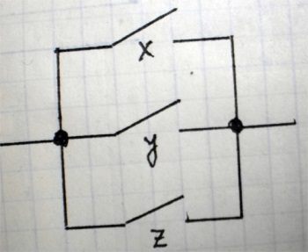

IV. Орграф задан своей матрицей смежности. Следует:
а) нарисовать орграф;
б) найти полустепени и степени вершин;
в) записать матрицу инцидентности;
$$A\left(\overline{G}\right)=\left(\begin{aligned}0 1 0 0 1 0 \\ 1 0 1 0 0 1 \\ 0 0 1 0 0 0 \\ 1 0 0 1 0 0 \\ 0 0 1 1 0 0 \\ 0 0 0 0 1 0\end{aligned}\right)$$
Решение.
а) Орграф на плоскости имеет вид:
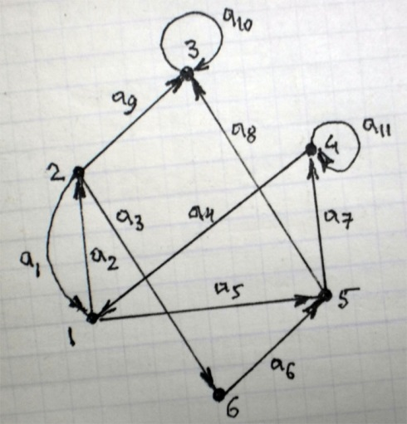
б) Находим полустепени и степени вершин.
Полустепени исхода для вершин орграфа:
$$\deg_{+}\left(1\right)=2; \deg_{+}\left(2\right)=3; \deg_{+}\left(3\right)=1; \deg_{+}\left(4\right)=2;$$
$$\deg_{+}\left(5\right)=2; \deg_{+}\left(6\right)=1.$$
Полустепени захода для вершин орграфа:
$\deg_{-}\left(1\right)=2; \deg_{-}\left(2\right)=1; \deg_{-}\left(3\right)=3; \deg_{-}\left(4\right)=2;$
$$\deg_{-}\left(5\right)=2; \deg_{-}\left(6\right)=1.$$
Степень любой вершины орграфа равна сумме полустепеней для этой вершины $\deg\left(v\right)=\deg_{+}\left(v\right)+\deg_{-}(v)$. Имеем:
$$\deg\left(1\right)=2+2=4;\deg\left(2\right)=3+1=4;\deg\left(3\right)=1+3=4;$$
$$\deg\left(4\right)=2+2=4;\deg\left(5\right)=2+2=4;\deg\left(6\right)=1+1=2.$$
Сумма всех степеней орграфа равна 22. Разделив это число на 2, получим 11 - число ребер орграфа.
в) Построим матрицу инцидентности орграфа.
Это матрица размера $n×m,$ где $n$ - число вершин, $m$ - число дуг орграфа. Элементы $b_{ij}$ матрицы вычисляют по правилу: $b_{ij}=-1$, если дуга $a_{j}$ входит в вершину $v_{i}$; $b_{ij}=1$, если дуга $a_{j}$ выходит из вершины $v_{i}$; $b_{ij}=2$, если дуга $a_{j}$ есть петля вершины $v_{i}$; $b_{ij}=0$, если $a_{j}$ и $v_{i}$ не инцидентны.

 | $$a_{1}$$ | $$a_{2}$$ | $$a_{3}$$ | $$a_{4}$$ | $$a_{5}$$ | $$a_{6}$$ | $$a_{7}$$ | $$a_{8}$$ | $$a_{9}$$ | $$a_{10}$$ | $$a_{11}$$
1 | -1 | 1 | 0 | -1 | 1 | 0 | 0 | 0 | 0 | 0 | 0
2 | 1 | -1 | 1 | 0 | 0 | 0 | 0 | 0 | 1 | 0 | 0
3 | 0 | 0 | 0 | 0 | 0 | 0 | 0 | -1 | -1 | 2 | 0
4 | 0 | 0 | 0 | 1 | 0 | 0 | -1 | 0 | 0 | 0 | 2
5 | 0 | 0 | 0 | 0 | -1 | -1 | 1 | 1 | 0 | 0 | 0
6 | 0 | 0 | -1 | 0 | 0 | 1 | 0 | 0 | 0 | 0 | 0

